МИНИСТЕРСТВО ЦИФРОВОГО РАЗВИТИЯ, СВЯЗИ И МАССОВЫХ
КОММУНИКАЦИЙ РОССИЙСКОЙ ФЕДЕРАЦИИ
Ордена Трудового Красного Знамени федеральное государственное
бюджетное образовательное учреждение высшего образования
Московский технический университет связи и информатики
Кафедра: «Математическая кибернетика и информационные технологии»


Лабораторная работа №8
по дисциплине «Прикладные информационные системы»

Выполнил: студент группы БСТ2254
Абдулин Марат Николаевич
зач. кн. 3БСТ22098

Проверил: доцент, к.т.н.
Полянцева К.А.

Москва 2026

Создадим папку lab8, в неё скопируем прошлый проект blog.
robocopy ..\lab7\blog blog /E
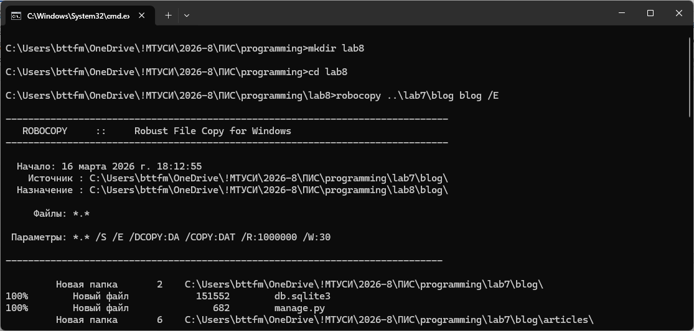
Загрузим и подключим файл jquery к html-шаблону archive.html.
Подключаемый файл возьмём с https://code.jquery.com/jquery-4.0.0.min.js
Для создания эффекта подсветки будет необходим фон черного цвета, который будет изменять свою прозрачность от 100% до 80% (иными словами, от полной невидимости до небольшой). Сначала каждому элементу класса “one post” добавьте в конце разметки блок с классом “one-post-shadow”:
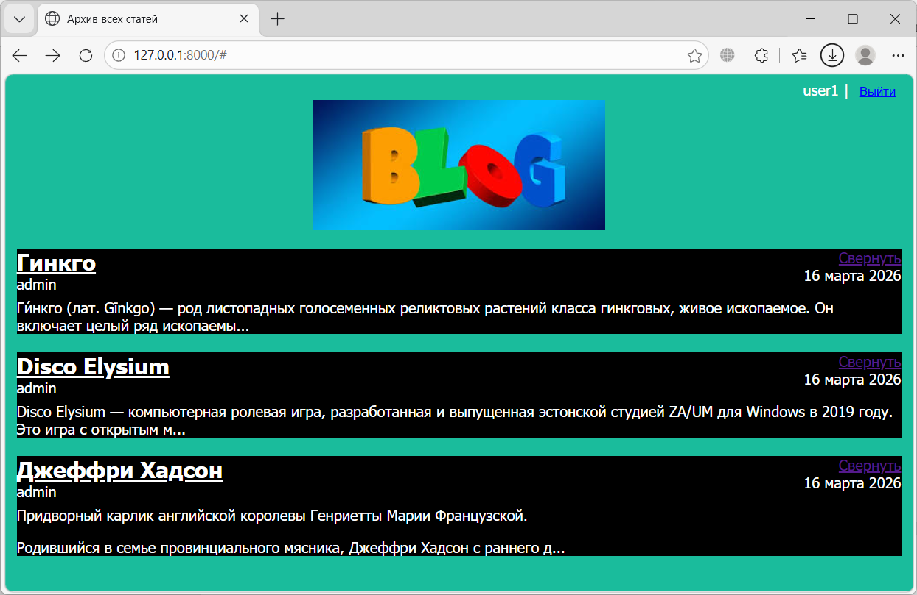
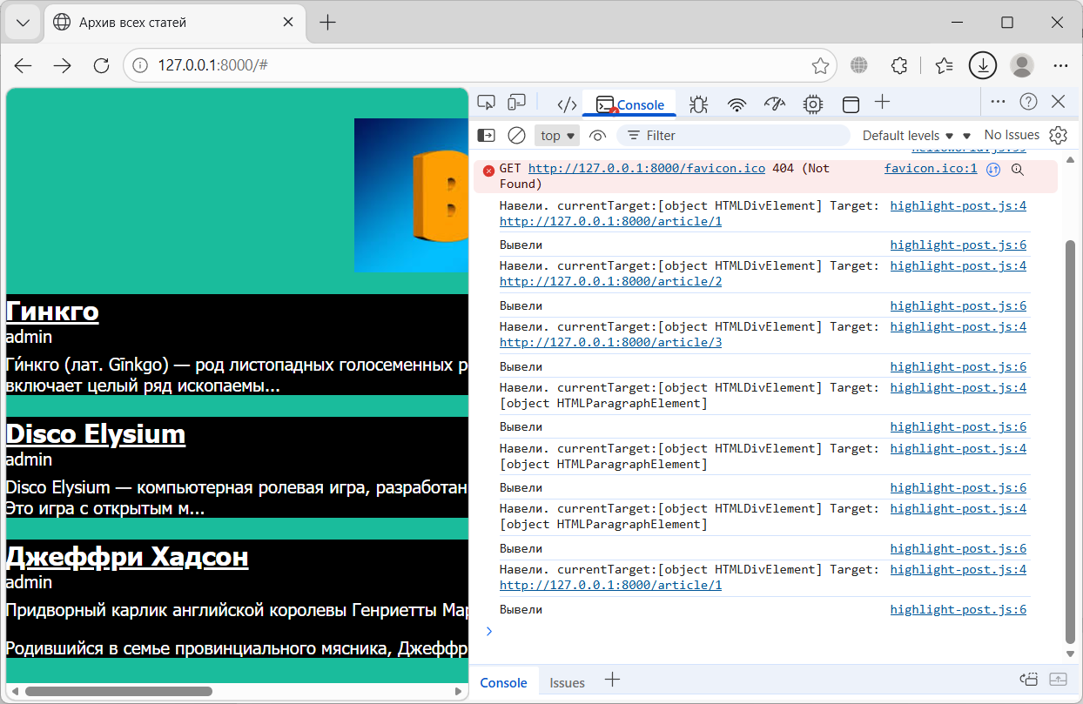
event.currentTarget – это элемент, к которому привязан обработчик события. В данном случае это элемент с классом one-post, на который навешен .hover(). Внутри обработчика this тоже ссылается на currentTarget.
event.target – это элемент, на котором событие возникло (самый глубокий элемент, который получил событие). Если внутри блока .one-post есть дочерние элементы (например, <div>, <span>, <p>), и мы наводим мышь именно на них, то target укажет на этот дочерний элемент, а currentTarget останется равным .one-post.

Теперь добавим сам эффект анимации
